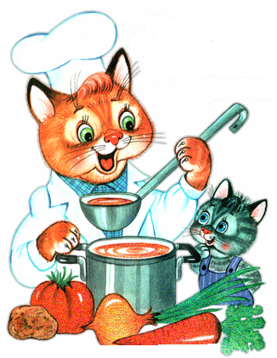
3 день
 | Наименование | Примерный выход блюд |  | Примерный каллораж блюд
 |  | ясли | сад | ясли | сад
Завтрак | Творожно-пшенная запеканка со сгущ.молок. | 130/20 | 150/25
 | Какао с молоком, сах.песк. | 180 | 200
 | Хлеб пшен., масло сливочное порционное | 30/5 | 35/7
2 завтрак | Апельсин | 90 | 95
Обед | Суп картофельный с мясом | 160 | 200
 | Голубцы ленивые с мясом, м/слив., сметаной | 160 | 180
 | Компот из изюма с сахарным песком | 150 | 200
 | Хлеб ржаной | 40 | 45
Полдник | Сыр, хлеб пш. | 20/30 | 30/35
 | Молоко | 160 | 180
Ужин | Каша перловая молочн., с сах.песк., м/слив. | 130 | 150
 | Чай с сах.песк | 180 | 200

